Homologar Inscrições Para Capacitação
Sistema | SIGRH
Módulo | Portal do Servidor
Usuários | Chefe de Unidade
Perfil | Gestor Unidade, Vice Gestor Unidade, Operador Unidade
Última Atualização | ver('', false);
Esta operação permite realizar a autorização de inscrições das turmas de capacitação pela chefia da unidade. Neste caso, serão listadas as solicitações de inscrição pendentes de autorização pela chefia para eventos de capacitação, realizadas por funcionários das unidades chefiadas.
Para homologar as inscrições para capacitação, acesse o SIGRH -> Portal do Servidor -> Chefia da Unidade -> Homologações -> Inscrições Para Capacitação.
O sistema exibirá as Inscrições em Eventos de Capacitação Pendentes de Autorização.
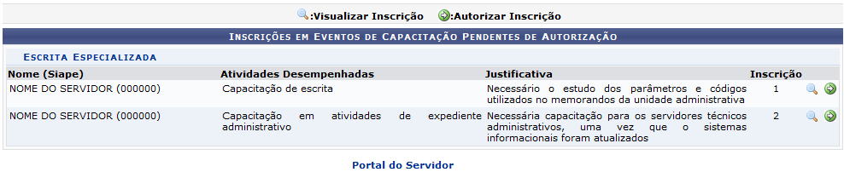Figura 1: Inscrições em Eventos de Capacitação Pendentes de Autorização
Caso queira retornar à página inicial do módulo Portal do Servidor, clique em .
O usuário poderá visualizar detalhadamente os dados da inscrição bem como homologá-la no sistema. Ao clicar no ícone , será exibida a tela que permite Visualizar Inscrição onde constará os Dados Pessoais/Funcionais do servidor inscrito assim como os dados da turma em que está inserido.
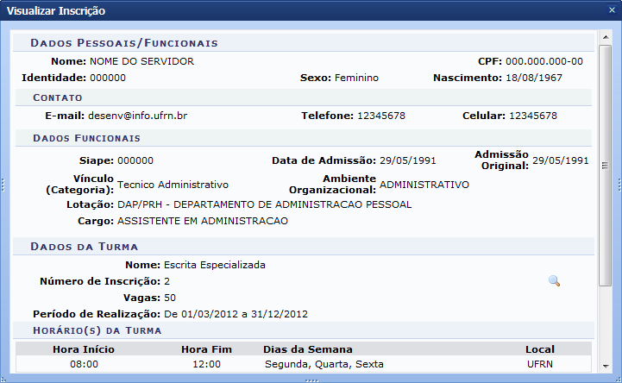Figura 2: Visualizar Inscrição
Para encerrar a visualização, clique no ícone . Esta função será válida sempre que estiver presente.
Durante a consulta, o usuário também poderá visualizar detalhadamente os dados da turma. Ao clicar no ícone , será exibida a tela que permite Visualizar Turma incluindo as informações sobre o seu conteúdo e horários designados.
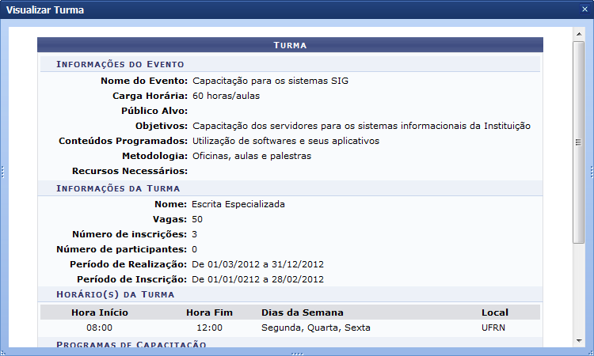Figura 3: Visualizar Turma
De volta à tela contendo as Inscrições em Eventos de Capacitação Pendentes de Autorização, para Autorizar Inscrição, clique no ícone . Desta forma, será exibida a tela que permite realizar a autorização da inscrição realizada pelo servidor.
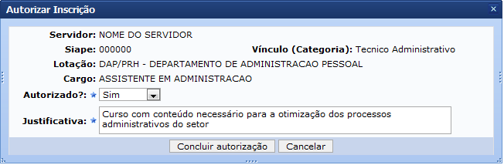Figura 4: Autorizar Inscrição
O usuário deverá informar se deseja autorizar a inscrição no campo Autorizado? selecionando entre Pendente, Sim, ou Não. Além disso, será preciso informar uma Justificativa sobre a ação que será realizada.
Caso desista da operação, clique em Cancelar e confirme na caixa de diálogo que será gerada posteriormente.
Exemplificaremos ao informar Autorizado? Sim e a Justificativa Curso com conteúdo necessário para a otimização dos processos administrativos do setor.
Para finalizar a operação, clique em Concluir Autorização e a seguinte mensagem de sucesso será exibida confirmando o procedimento.
Figura 5: Mensagem de sucesso
Bom Trabalho!

Manuais Relacionados
- Homologar afastamentos solicitados
- Homologar férias solicitadas
- Homologar Frequência
- Homologar Viagem em Serviço
<< Voltar - Manuais do SIGRH

